Необычный мастер-класс: «Куклы-модницы»
Маленьким девочкам (да и большим тоже) понравится новый оригинальный подход к традиционным куклам из бумаги. Все это детям будет легко сделать своими руками.

Куклы-модницы
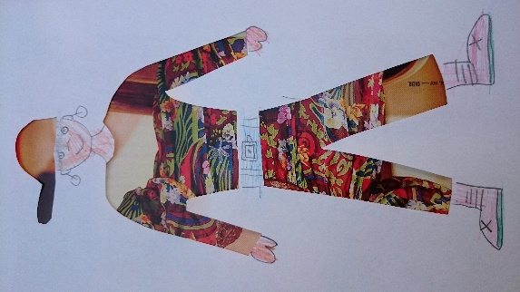
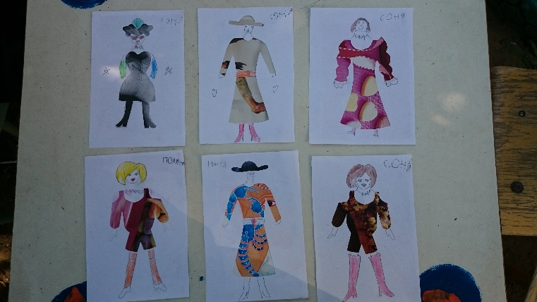

Прелесть этой идеи состоит в том, что для ее осуществления нужны всего несколько предметов
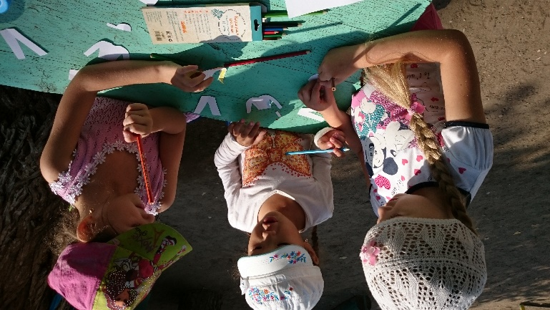
- Бумага
- Журналы
- Ножницы
- Клей

Шаг 1.
Сложите вдоль пополам лист белой бумаги формата А4 (подойдет и обычная офисная бумага или бумага для рисования).
Шаг 2.
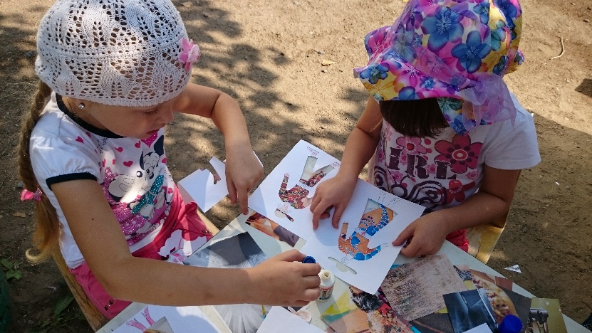
На сложенном листе нарисуйте силуэт полностью одетой куклы или девочки. Одежда должна быть достаточно большой, чтобы вы смогли дать волю своей фантазии при его украшении.

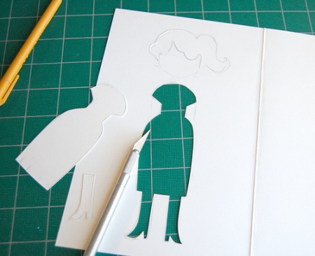
Шаг 3.
Теперь вырежьте по контуру платье, ноги, туфли и волосы ножницами (будет лучше если это сделают взрослые) Эти отверстия станут "окошками", которые мы будем заполнять.

Шаг 4.
Затем поищите в журналах картинки, которые можно будет разрезать на квадратики, прямоугольники и полоски разных цветов и фактур. Отличный источник интересных узоров и необычных оттенков — глянцевые журналы о моде и художественной фотографии. Вот несколько примеров:
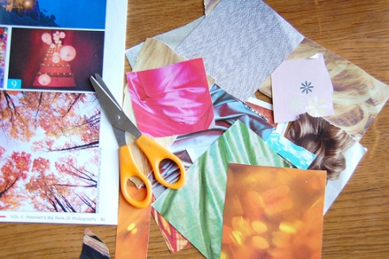
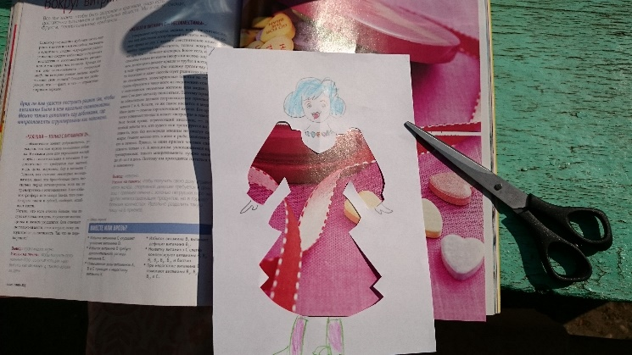

Шаг 5.
Теперь начинайте экспериментировать: подкладывайте картинки под "окошки" и ищите лучшие, на ваш взгляд, дизайнерские решения. Получается? Ура! Вы — настоящий модельер и даже может быть дизайнер одежды.
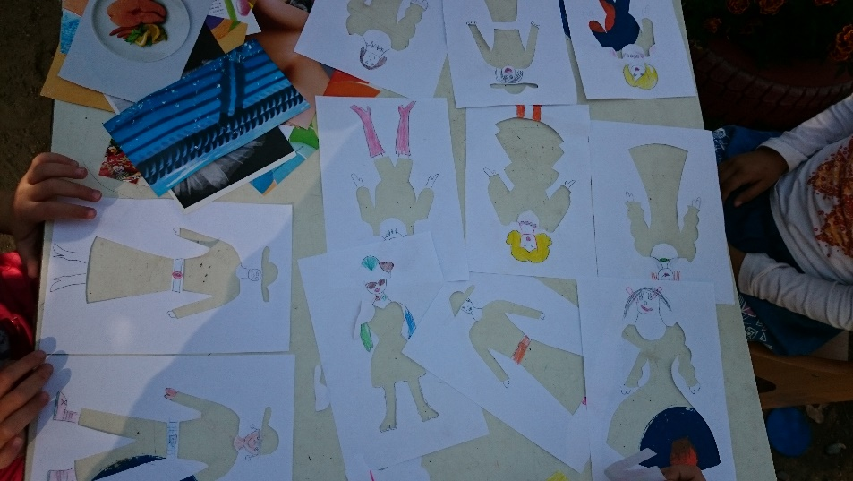

Мои девочки с огромным удовольствием подбирали разные комбинации. Вот некоторые из них:

